TỔNG LIÊN ĐOÀN LAO ĐỘNG VIỆT NAM

**TRƯỜNG ĐẠI HỌC TÔN ĐỨC THẮNG**

**KHOA CÔNG NGHỆ THÔNG TIN**



**ĐỒ ÁN MÔN PHÁT TRIỂN TRÒ CHƠI**

**XÂY DỰNG GAME OFFLINE**

**THỂ LOẠI KHÔNG CÓ CỐT CHUYỆN**

*Người hướng dẫn*: **ThS. VŨ ĐÌNH HỒNG**

*Người thực hiện*: **PHẠM THANH TÚ – 51403338**

**NGUYỄN NGỌC THIÊN ÂN – 51403325**

Lớp **: 14050301**

Khoá  **: 18**

**THÀNH PHỐ HỒ CHÍ MINH, NĂM 2017**

TỔNG LIÊN ĐOÀN LAO ĐỘNG VIỆT NAM

**TRƯỜNG ĐẠI HỌC TÔN ĐỨC THẮNG**

**KHOA CÔNG NGHỆ THÔNG TIN**



**ĐỒ ÁN MÔN PHÁT TRIỂN TRÒ CHƠI**

**XÂY DỰNG GAME OFFLINE**

**THỂ LOẠI KHÔNG CÓ CỐT CHUYỆN**

*Người hướng dẫn*: **ThS. VŨ ĐÌNH HỒNG**

*Người thực hiện*: **PHẠM THANH TÚ – 51403338**

**NGUYỄN NGỌC THIÊN ÂN – 51403325**

Lớp **: 14050301**

Khoá  **: 18**

**THÀNH PHỐ HỒ CHÍ MINH, NĂM 2017**

LỜI CẢM ƠN

Em xin chân thành gởi lời cảm ơn sâu sắc tới bạn đồng hành chung nhóm với em, vì sự cố gắng và nhiệt tình của bạn đã cùng em xây dựng và hoàn thiện đồ án và hoàn thành nó một cách trơn tru và đầy đủ nhất.

Được sự phân công hoàn thành đồ án này, do chưa có nhiều kinh nghiệm nên bài làm sẽ có nhiều phần chưa hoàn thiện. Em rất mong được nhận sự phê bình, đóng góp ý kiến từ các thầy cô. Đó sẽ là những kinh nghiệm quý báu giúp nhóm em hoàn thiện hơn.

**ĐỒ ÁN ĐƯỢC HOÀN THÀNH**

**TẠI TRƯỜNG ĐẠI HỌC TÔN ĐỨC THẮNG**

Tôi xin cam đoan đây là sản phẩm đồ án của chúng tôi và được sự hướng dẫn của ThS. Vũ Đình Hồng. Các nội dung nghiên cứu, kết quả trong đề tài này là trung thực và chưa công bố dưới bất kỳ hình thức nào trước đây. Những số liệu trong các bảng biểu phục vụ cho việc phân tích, nhận xét, đánh giá được chính tác giả thu thập từ các nguồn khác nhau có ghi rõ trong phần tài liệu tham khảo.

Ngoài ra, trong đồ án còn sử dụng một số nhận xét, đánh giá cũng như số liệu của các tác giả khác, cơ quan tổ chức khác đều có trích dẫn và chú thích nguồn gốc.

**Nếu phát hiện có bất kỳ sự gian lận nào tôi xin hoàn toàn chịu trách nhiệm về nội dung đồ án của mình.** Trường đại học Tôn Đức Thắng không liên quan đến những vi phạm tác quyền, bản quyền do tôi gây ra trong quá trình thực hiện (nếu có).

*TP. Hồ Chí Minh, ngày 05 tháng 05 năm 2017*

*Tác giả*

*(ký tên và ghi rõ họ tên)*

*Phạm Thanh Tú*

*Nguyễn Ngọc Hữu Khương*

PHẦN XÁC NHẬN VÀ ĐÁNH GIÁ CỦA GIẢNG VIÊN

**Phần xác nhận của GV hướng dẫn**

_______________________________________________________________________________________________________________________________________________________________________________________________________________________________________________________________________________________________________________________________________________________________________________________________________________

Tp. Hồ Chí Minh, ngày tháng năm

(kí và ghi họ tên)

**Phần đánh giá của GV chấm bài**

_______________________________________________________________________________________________________________________________________________________________________________________________________________________________________________________________________________________________________________________________________________________________________________________________________________

Tp. Hồ Chí Minh, ngày tháng năm

(kí và ghi họ tên)

TÓM TẮT

Game Desert Run thuộc thể loại game chạy không ngừng nghỉ mô phỏng theo tựa game nổi tiếng Temple Run. Người chơi sẽ hóa thân vào chàng vận động viên thám hiểm Max phiêu lưu khắp các nẻo đường sa mạc. Max sẽ phải sinh tồn trên chặng đường dài đầy cam go với nhiều cạm bẫy và chướng ngại vật nguy hiểm.

Bài báo cáo sẽ đi vào phân tích cách hiện thực game, được chia làm 4 chương:

* Chương 1: Tổng quan về game Desert Run
* Chương 2: Công nghệ sử dụng để xây dựng game Desert Run
* Chương 3: Thiết kế và xây dựng game Desert Run.
* Chương 4: Tổng kết.

MỤC LỤC

LỜI CẢM ƠN 1

PHẦN XÁC NHẬN VÀ ĐÁNH GIÁ CỦA GIẢNG VIÊN 3

TÓM TẮT 4

MỤC LỤC 5

DANH MỤC CÁC BẢNG BIỂU, HÌNH VẼ, ĐỒ THỊ 7

1.1 GIỚI THIỆU TỰA GAME TEMPLE RUN 8

1.2 LÝ DO VÀ MỤC ĐÍCH CHỌN ĐỀ TÀI 9

1.3 ĐỐI TƯỢNG VÀ PHẠM VI NGHIÊN CỨU 10

1.3.1 Đối tượng nghiên cứu 10

1.2.2 Phạm vi nghiên cứu 10

1.2.3 Nhiệm vụ nghiên cứu 10

1.2.4 Phương pháp nghiên cứu 11

1.3 CẤU TRÚC CỦA BÀI BÁO CÁO 11

1.4 TÍNH NĂNG CỦA TRÒ CHƠI 11

CHƯƠNG 2 - CÔNG NGHỆ SỬ DỤNG ĐỂ XÂY DỰNG GAME DESERT RUN 12

2.1 TỔNG QUAN 12

2.2 NỀN TẢNG HỖ TRỢ 13

CHƯƠNG 3: THIẾT KẾ VÀ XÂY DỰNG GAME DESERT RUN 15

3.1 XÂY DỰNG NHÂN VẬT 15

3.1.1 Max 15

3.1.2 Unity-chan 16

3.2 XÂY DỰNG ĐƯỜNG CHẠY MÃI MÃI 17

3.3 XÂY DỰNG CÁC CHƯỚNG NGẠI VẬT 18

3.4 XÂY DỰNG CÁC POWERUPS 18

3.5 XÂY DỰNG FOLLOW CAMERA 19

3.6 XÂY DỰNG ANIMATOR VÀ ANIMATION 20

3.7 XÂY DỰNG HÀM XỬ LÝ KHI NHÂN VẬT CHẾT VÀ TÍNH ĐIỂM 21

3.8 XÂY DỰNG ÂM THANH VÀ PARTICLE SYSTEMS 21

CHƯƠNG 4 – TỔNG KẾT 23

TÀI LIỆU THAM KHẢO 24

DANH MỤC CÁC BẢNG BIỂU, HÌNH VẼ, ĐỒ THỊ

**DANH MỤC HÌNH**

Hình 1 – Game Temple Run 10

Hình 2 – Unity Engine 13

Hình 3 – Unity hỗ trợ xây dựng trò chơi trên nhiều nền tảng 14

Hình 4 – Max 17

Hình 5 – Unity-chan 18

Hình 6 – Đường chạy Desert Run 18

Hình 7 – Các chướng ngại vật trong Desert Run 19

Hình 8 – Powerup Shield 20

Hình 9 – Xử lý các trạng thái của nhân vật trong Animator 21

Hình 10 – Menu Game Over 22

Hình 11 – Cài đặt âm thanh trong game 23

CHƯƠNG 1 – TỔNG QUAN VỀ GAME DESERT RUN

1.1 GIỚI THIỆU TỰA GAME TEMPLE RUN

- Temple Run là tựa game 3D chạy không ngừng nghỉ được phát triển và phát hành bởi hãng Imangi Studios. Đây là tựa game tạo nên cơn sốt khi đạt được 50 triệu lượt tải chỉ trong vòng 2 tuần sau khi phát hành vào năm 2011. Và tới nay Temple Run đã ra tới phiên bản thứ 2 và vẫn là 1 trong số những game được ưa thích nhất trên các điện thoại smartphone chạy hệ điều hành Android và iOS.

- Trò chơi lấy bối cảnh một anh chàng phiêu lưu trên con đường tìm kho báu đã phát hiện ra một ngôi đền cổ với nhiều bức tượng có giá trị lớn. Anh ta đã tìm cách để đánh cắp chúng. Tuy nhiên điều đó thật không dễ dàng, vì các bức tượng cổ này đã được bảo vệ bởi nhiều thế lực khác nhau như: Quỷ dữ, cạm bẫy, yêu quái… Nhiệm vụ của người chơi là điều khiển nhân vật này vượt qua những cạm bẫy và ăn được thật nhiều tiền càng tốt.

- Ngôi đền trong Temple Run rất thú vị, dù cho người chơi có chạy xa như thế nào đi chăng nữa cũng không thể thoát khỏi nó, và điều quan trọng ở đây là người chơi chạy được bao xa và người chơi đã nhặt được bao nhiêu đồng tiền mà thôi. Tiết tấu rất nhanh, nhân vật chính sẽ phải chạy hết tốc lực vì đằng sau là lũ khỉ rất hung hãn và đáng sợ.

- Một số tính năng đáng chú ý của Temple Run:

* Cách chơi hấp dẫn, kịch tính, tận dụng tối đa ưu thế của màn hình cảm ứng đa chạm.
* Điều khiển bẳng thao tác vuốt đơn giản và xoay dễ dàng, hiệu ứng chân thực.
* Màn chơi luôn mới, không bị trùng lặp gây nhàm chán.
* Đồ họa 3D góc nhìn từ phía sau lưng với tiết tấu nhanh và hối hả tạo cảm giác phấn khích cho người chơi.
* Hệ thống nâng cấp đa dạng và nhiều nhân vật để mở khóa.
* Chơi với 7 nhân vật khác nhau.
* Hệ thống thành tích (Objectives) đa dạng, đi từ thấp đến cao rất tiện để người chơi phấn đấu.
* Hỗ trợ bảng điểm Game Center và hệ thống vật thưởng để thi đấu với bạn bè.

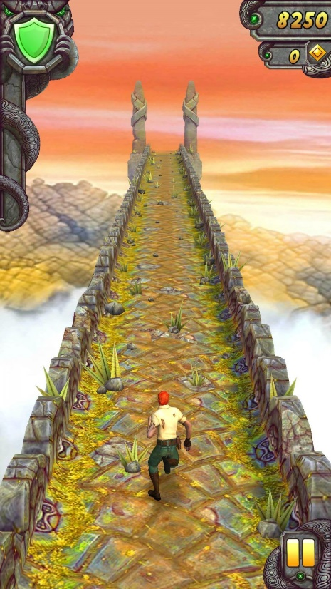

Hình 1 – Game Temple Run

1.2 LÝ DO VÀ MỤC ĐÍCH CHỌN ĐỀ TÀI

- Game Temple Run là một trong những tựa game được các thành viên trong nhóm ưa thích và ấp ủ ý định tạo nên một phiên bản game Temple Run của riêng mình từ lâu.

- Phát triển game trên Unity luôn là một thách thức không nhỏ đối với các lập trình viên, kể cả những lập trình viên dày dặn kinh nghiệm. Bởi Unity là một engine không dễ để làm quen, và cần nhiều thời gian để mày mò nghiên cứu. Nhóm vừa xem đây là thách thức vừa là cơ hội để tích lũy thêm kinh nghiệm phát triển game cũng như lập trình trên Unity.

- Phát triển các tựa game 3D thể loại chạy không ngừng nghỉ sẽ đem lại cho người chơi nhiều sự hứng thú và có thể chơi vào bất ký thời gian rảnh nào.

1.3 ĐỐI TƯỢNG VÀ PHẠM VI NGHIÊN CỨU

1.3.1 Đối tượng nghiên cứu

- Tìm hiểu và xây dựng game offline thể loại không có cốt chuyện – game Desert Run.

1.2.2 Phạm vi nghiên cứu

- Tập trung vào xây dựng các chuyển động cho nhân vật như chạy, nhảy, lướt.

- Xây dựng các chướng ngại vật gây khó khăn cho người chơi, cài đặt và xử lý sự kiện cho các chướng ngại vật.

- Xây dựng các powerup cung cấp cho nhân vật được người chơi điều khiển những khả năng đặc biệt.

- Xây dựng giao diện người dùng, môi trường, đường chạy, âm thanh, nhạc nền.

1.2.3 Nhiệm vụ nghiên cứu

Tập trung vào nghiên cứu các vấn đề cốt lõi sau:

* Tìm hiểu về cách di chuyển nhân vật với Character Controller.
* Tìm hiểu cách sử dụng các thư viện cơ bản có trong Unity.
* Tìm hiểu về cách xử lý khi va chạm chướng ngại vật với Collider.
* Tìm hiểu về cách tạo ra đường chạy mãi mãi.
* Tìm hiều về cách cài đặt cho các powerup.
* Tìm hiểu cách sử dụng Animation, Animator, Particle Systems và Audio Source.

1.2.4 Phương pháp nghiên cứu

- Tìm hiểu những tài liệu giảng viên cung cấp.

- Tham khảo trên google, youtube và các tài liệu online.

- Tham khảo ý kiến và đóng góp của giảng viên.

1.3 CẤU TRÚC CỦA BÀI BÁO CÁO

- Chương 1: Tổng quan về game Desert Run.

- Chương 2: Công nghệ sử dụng để xây dựng game Desert Run.

- Chương 3: Thiết kế và xây dựng game Desert Run.

- Chương 4: Tổng kết.

1.4 TÍNH NĂNG CỦA TRÒ CHƠI

- Người chơi sẽ điều khiển nhân vật của mình phiêu lưu qua các vùng đất cằn cỗi đầy cạm bẫy của sa mạc Ai Cập.

- Người chơi có thể lựa chọn nhân vật và bản đồ ở màn hình khởi động trò chơi.

- Nhân vật có thể di chuyển qua trái, phải, nhảy lên, lướt xuống để né các chướng ngại vật và ăn kim cương.

- Càng ăn được nhiều kim cương và chạy càng lâu thì điểm số sẽ càng cao.

- Điểm số cao nhất của người chơi sẽ được lưu lại và hiển thị ở màn hình khởi động trò chơi.

- Người chơi có thể điều chỉnh âm thanh của trò chơi, tùy chỉnh độ phân giải và chất lượng hiển thị hình ảnh..

CHƯƠNG 2 - CÔNG NGHỆ SỬ DỤNG ĐỂ XÂY DỰNG GAME DESERT RUN

Unity là một phần mềm làm game đa nền tảng được phát triển bởi Unity Technologies, chủ yếu để phát triển video game cho máy tính, consoles và điện thoại. Lần đầu tiên nó được công bố chạy trên hệ điều hành OS X, tại Apple's Worldwide Developers Conference vào năm 2005, đến nay đã mở rộng 27 nền tảng. 6 phiên bản chính của phần mềm này đã được phát hành. Tại triển lãm WWDC năm 2006, Apple đã trao thưởng giải Best Use of Mac OS X Graphics cho ứng dụng này.



Hình 2 – Unity Engine

2.1 TỔNG QUAN

- Unity hỗ trợ đồ họa 2D và 3D, các chức năng được viết chủ yếu qua ngôn ngữ C#. Hai ngôn ngữ lập trình khác cũng được hỗ trợ: Boo, đã bị loại cùng với việc phát triển Unity 5 and UnityScript bị loại vào tháng 8 năm 2017 sau khi phát hành Unity 2017.1.

- UnityScript là một ngôn ngữ lập trình độc quyền có cú pháp tương tự JavaScript. Phần mềm nhắm mục tiêu các đồ họa APIs sau: Direct3D trên Windows và Xbox One; OpenGL trên Linux, macOS, và Windows; OpenGL ES trên Android và iOS; WebGL trên web; và APIs độc quyền trên các máy chơi video game. Ngoài ra, Unity hỗ trợ APIs cấp thấp như Metal trên iOS và macOS và Vulkan trên Android, Linux, và Windows, cũng như Direct3D 12 trên Windows và Xbox One.

- Trong 2D games, Unity cho phép nhập sprites và một renderer thế giới 2D tiên tiến. Đối với 3D games, Unity cho phép thiết lập các đập điểm kĩ thuật của các kết cấu và độ phân giải mà công cụ trò chơi hỗ trợ, cung cấp các hỗ trợ cho bump mapping, reflection mapping, parallax mapping, cảnh không gian ambient occlusion (SSAO), hiệu ứng bóng đổ bằng cách sử dụng shadow maps, render thiết lập toàn cảnh đến hiệu ứng. Unity cũng cung cấp các dịch vụ cho nhà phát triển, bao gồm: Unity Ads, Unity Analytics, Unity Certification, Unity Cloud Build, Unity Everyplay, Unity IAP, Unity Multiplayer, Unity Performance Reporting and Unity Collaborate.

2.2 NỀN TẢNG HỖ TRỢ

- Unity nổi bật với khả năng xây dựng trò chơi chạy trên nhiều nền tảng. Các nền tảng được hỗ trợ hiện nay là Android, Android TV, Facebook Gameroom, Fire OS, Gear VR, Google Cardboard, Google Daydream, HTC Vive, iOS, Linux, macOS, Microsoft HoloLens, Nintendo 3DS family, Nintendo Switch, Oculus Rift, PlayStation 4, PlayStation Vita, PlayStation VR, Samsung Smart TV, Tizen, tvOS, WebGL, Wii U, Windows, Windows Phone, Windows Store, và Xbox One. Unity trước đây cũng đã hỗ trợ 7 nền tảng khác chạy trên Unity Web Player. Unity Web Player là một plugin của trình duyệt chạy trên Windows và OS X, đã bị gỡ bỏ vì lợi ích của WebGL.

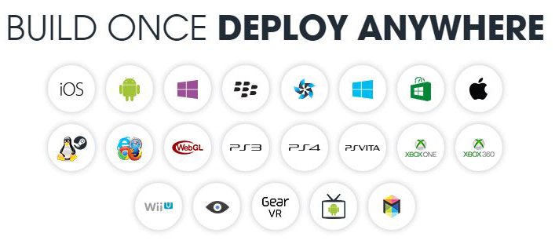

Hình 3 – Unity hỗ trợ xây dựng trò chơi trên nhiều nền tảng

- Unity là bộ công cụ phát triển phần mềm mặc định (SDK) cho máy chơi game video game Wii U của Nintendo, kèm theo bản miễn phí của Nintendo với mỗi giấy phép phát triển Wii U. Unity Technologies gọi việc kết hợp sản xuất SDK với một bên thứ ba là "industry first".

CHƯƠNG 3: THIẾT KẾ VÀ XÂY DỰNG GAME DESERT RUN

3.1 XÂY DỰNG NHÂN VẬT

- Trò chơi bao gồm 2 nhân vật chính là Max và Unity-chan. Cả 2 được lấy về từ Asset Store của Unity. Cả Max và Unity-chan đều được xây dựng sẵn các Animation như chạy, nhảy, lướt xuống, đi bộ, chết. Trình điều khiển của 2 nhân vật này được xây dựng trên Component Character Controller của Unity. Để có thể di chuyển nhân vật qua lại, ta sử dụng hàm Move của Character Controller với tham số truyền vào là 1 Vector3.

- Để nhân vật có thể nhảy, ta cần dùng 1 biến trọng lực để xác định nhân vật đang ở trên mặt đất hay là đang trên không. Nếu người chơi đang ở trên mặt đất, ta tăng tọa độ y của Vector3 tùy theo độ cao muốn nhảy để nâng nhân vật lên khỏi mặt đất. Nếu người chơi đang ở trên không, trọng lực sẽ kéo nhân vật xuống mặt đất để tiếp tục chạy hoặc thực hiện các động tác khác.

- Cách lướt xuống cũng tương tự như cách nhảy, do trạng thái này luôn ở trên mặt đất nên ta chỉ cần giảm tọa độ y của Vector3 và phục hồi giá trị cũ sau khi đã lướt xong.

- Tốc độ di chuyển của nhân vật mặc định là 6f. Theo thời gian nhân vật càng ngày càng chạy nhanh hơn và con số này sẽ tăng theo.

3.1.1 Max

Max sở hữu khả năng nhảy, di chuyển qua trái phải. Max không thể lướt xuống bởi model được cung cấp bởi Asset Store không có Animation cho khả năng này.

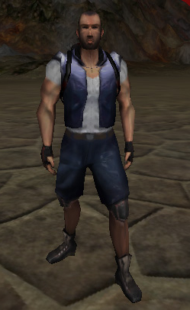

Hình 4 – Max

3.1.2 Unity-chan

Unity-chan là một trong những model được tải nhiều nhất trên Asset Store. Trong game, nhân vật này được xây dựng với 3 khả năng: di chuyển trái, phải, nhảy và lướt xuống.

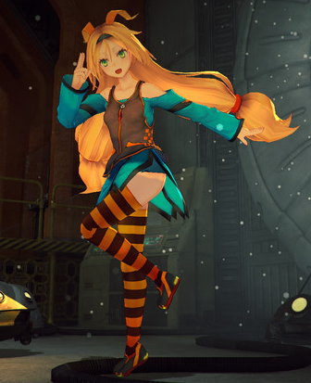

Hình 5 – Unity-chan

3.2 XÂY DỰNG ĐƯỜNG CHẠY MÃI MÃI

- Đường chạy của trò chơi lấy khung cảnh của vùng sa mạc Ai Cập hẻo lánh, với những bụi cây xương rồng, cây cọ và không thể thiếu các kim tự tháp cổ kính.

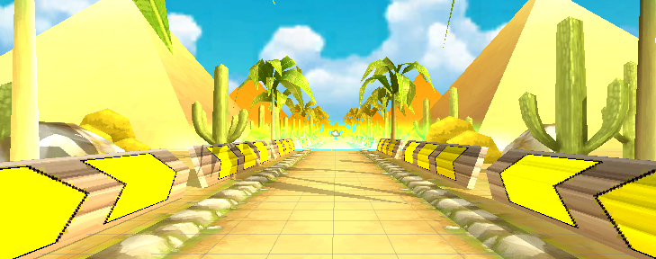

Hình 6 – Đường chạy Desert Run

- Đường chạy mãi mãi sẽ tự sinh ra sau khi nhân vật vượt qua đường chạy cũ. Các đường chạy riêng lẻ sẽ được lưu thành Prefab để sau đó thêm vào một mảng các GameObject. Mảng này sẽ tự động random một đường chạy có trong mảng và gắn vào đường chạy hiện tại sau khi nhân vật đã hoàn thành xong một đường chạy. Tối đa sẽ có 4 đường chạy ở một thời điểm, và đường chạy mà người chơi đã hoàn thành xong sẽ tự động bị Destroy. Và cứ như vậy, đường chạy sẽ luôn được nối dài cho đến khi nhân vật bị va phải chướng ngại vật, hoặc rớt xuống hố.

3.3 XÂY DỰNG CÁC CHƯỚNG NGẠI VẬT

- Các chướng ngại vật trong đường đua rất đa dạng, từ hòn đá tảng, cây cọ đổ, tường chắn, nhóm lửa cho đến bụi cây xương rồng, chum, vại, hàng rào kẽm gai…

- Tất cả các chương ngại vật đều được gắn sẵn Collider và tag để trò chơi xử lý khi va chạm chúng. Để xử lý khi va phải chướng ngại vật, ta so sánh tag của đối tượng va chạm, nếu trùng với tag của chướng ngại vật thì gọi hàm xử lý người chơi thua cuộc trong hàm OnControllerColliderHit.

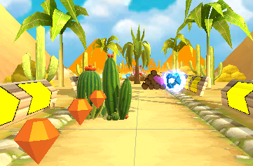

Hình 7 – Các chướng ngại vật trong Desert Run

3.4 XÂY DỰNG CÁC POWERUPS

- Powerup trong Desert Run cung cấp cho nhân vật những khả năng đặc biệt như:

* Shield: Bảo toàn tính mạng của nhân vật khi đụng phải các chướng ngại vật. Nhân vật có thể chạy xuyên qua các chướng ngại vật mà không gặp vấn đề gì. Ta thực hiện vô hiệu hóa tạm thời Collider của các chướng ngại vật, rồi bật trở lại sau khi đã hết thời gian tác dụng.
* Magnet: Nhân vật sẽ tự động hút kim cương xung quanh mà không cần phải di chuyển qua lại. Thực hiện bằng cách kích hoạt đoạn code Magnet.cs được attach vào các đối tượng kim cương. Ngay sau đó các viên kim cương sẽ di chuyển về hướng của nhân vật. Việc vừa ăn kim cương vừa né chướng ngại vật sẽ trở nên dễ dàng hơn bao giờ hết.
* Double Point: Điểm khi ăn kim cương của nhân vật sẽ được nhân đôi. Mặc định mỗi viên kim cương ăn được 2 điểm, khi có được powerups này con số sẽ là 4. Thực hiện bằng cách nhân đôi giá trị của goldValue được quy định trong GemPickup được attach trên mỗi viên kim cương.

- Powerup của trò chơi có thời gian tác dụng mặc định là 6 giây. Sau thời gian này, nhân vật sẽ trở lại trạng thái bình thường như trước khi ăn được powerups.

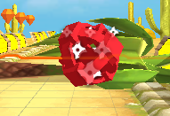

Hình 8 – Powerup Shield

3.5 XÂY DỰNG FOLLOW CAMERA

- Follow Camera sẽ tự di chuyển camera theo nhân vật khi trò chơi bắt đầu. Ta thực hiện cài đặt Follow Camera bằng cách tìm vị trí của nhân vật thông qua hàm FindGameObjectWithTag.

- Sau khi có được vị trí của nhân vật, truyền vị trí này vào hàm LookAt của đối tượng camera để camera bắt đầu di chuyển theo nhân vật.

3.6 XÂY DỰNG ANIMATOR VÀ ANIMATION

- Animator và Animation giúp tạo và xử lý những hiệu ứng hoạt hình, hiệu ứng chuyển cảnh đẹp mắt cho nhân vật, cho các viên kim cương và các powerups.

- Mặc định nhân vật đã được xây dựng sẵn các animation giúp thực hiện các hoạt động như nhảy, lướt, đi bộ,.... Vấn đề là cài đặt chúng cho nhân vật, cũng như chuyển từ hoạt động này sang hoạt động khác, như đang chạy thì nhân vật nhảy lên, sau khi nhảy xong nhân vật tiếp tục chạy.

- Xây dụng Animator sẽ giúp ta hiện thực được điều này. Ở trạng thái bắt đầu nhân vật sẽ chạy. Khi nhấn nút lên hoặc W sẽ chuyển từ trạng thái chạy qua nhảy thông qua trigger Jump. Sau khi hết thời gian của hiệu ứng nhảy sẽ chuyển lại về trạng thái chạy như ban đầu.

- Khi đang ở bất kỳ trạng thái nào, nếu chạm phải chướng ngại vật nhân vật sẽ chuyển qua trạng thái chết. Lúc này ta gọi trigger của trạng thái chết vào hàm xử lý sự kiện nhân vật bị chết.

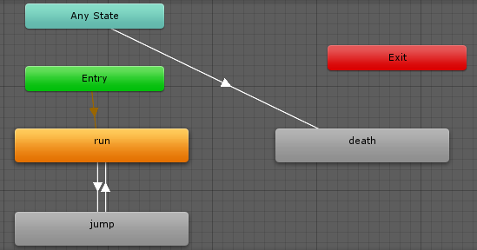

Hình 9 – Xử lý các trạng thái của nhân vật trong Animator

3.7 XÂY DỰNG HÀM XỬ LÝ KHI NHÂN VẬT CHẾT VÀ TÍNH ĐIỂM

- Nhân vật sẽ chết khi chạm phải chướng ngại vật, hoặc rơi thẳng xuống thảm vực sâu. Lúc này sẽ Animator sẽ chuyển qua trạng thái dead, điểm hiện tại của người chơi được lưu lại vào PlayerPrefs, và menu Game Over sẽ xuất hiện với điểm của người chơi và 2 tùy chọn: Chơi lại hoặc trở về màn hình khởi động.

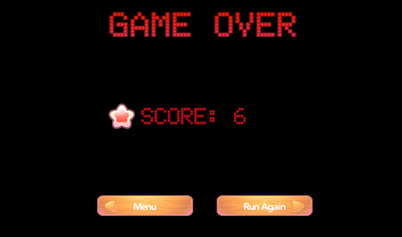

Hình 10 – Menu Game Over

- Điểm của người chơi sẽ là tổng của điểm số tăng theo thời gian và điểm ăn kim cương tích lũy được.

3.8 XÂY DỰNG ÂM THANH VÀ PARTICLE SYSTEMS

- Âm thanh trong game được cài đặt thông qua Component AudioSource của Unity. Hàm AudioManager xử lý âm thanh sẽ nhận vào một mảng các đối tượng AudioClip. Mỗi đối tượng AudioClip bao gồm các thuộc tính: name, clip (file âm thanh truyền vào), pitch (độ cao của âm thanh), volume (âm lượng).

- Có thể điều chỉnh được các thông số thuộc tính này ngay trên giao diện của Unity. Để play một âm thành bất kỳ, chỉ cần gọi class AudioManager và chạy hàm Play(name) đã được cài đặt sẵn. Trò chơi sẽ phát file âm thanh đúng với tên của AudioClip mà ta đã định nghĩa trước đó.

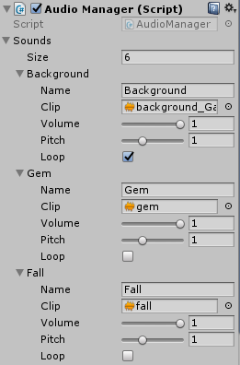

Hình 11 – Cài đặt âm thanh trong game

- Các Particle Systems là những hiệu ứng đồ họa như cháy, nổ, sương mù, khói… giúp cho trò chơi trở nên hấp dẫn và hứng thú. Trò chơi sử dụng Particle Systems có trên Asset Store cho các hiệu ứng như: hiệu ứng khi ăn powerup, hiệu ứng khi ăn kim cương, hiệu ứng lửa cháy, hiệu ứng sương mù tại các khe vực…

CHƯƠNG 4 – TỔNG KẾT

Đề tài Xây dựng game offline thể loại không có cốt chuyện do nhóm nghiên cứu và phát triển đã trải qua một thời gian khá dài từ giai đoạn thiết kế, xây dụng nhân vật, xây dựng đường chạy cho đến giai đoạn cho ra sản phẩm và viết báo cáo. Nhóm đã hết sức cố gắng để hoàn thành đầy đủ các yêu cầu, tính năng của trò chơi theo sự góp ý và hướng dẫn của thầy Vũ Đình Hồng. Tổng kết lại qua đề tài đồ án lần này, nhóm đã đạt được những kết quả như sau:

* Học được cách thức sử dụng các thư viện trong Unity Engine.
* Học được cách điều khiển camera.
* Học được cách xây dựng trình điều khiển cho nhân vật.
* Học được cách sử dụng Animation, Animator, Particle Systems, Collider và AudioSource.

Tuy nhiên do chưa có nhiều kinh nghiệm xây dựng game trên Unity trước đó nên trò chơi của nhóm vẫn còn thiếu một vài chức năng, như sử dụng điểm hoặc tiền tích lũy được để mua đồ, nâng cấp các powerups. Nhóm rút ra được nhiều kinh nghiệm qua đề tài đồ án này, và sẽ cố gắng khắc phục cũng như phát triển trò chơi tốt hơn nữa.

TÀI LIỆU THAM KHẢO

1. Brakeys Channel, <https://www.youtube.com/user/Brackeys>
2. Endless Runner - Unity Tutorial,

<https://www.youtube.com/watch?v=7jdL5538bEo&list=PLLH3mUGkfFCXps_IYvtPcE9vcvqmGMpRK>

1. Unity Manual,

<https://docs.unity3d.com/Manual>